Представление
Специализированной зрительной
группы для детей с амбиолиопией
и косоглазием
«Подсолнушки» (№ 5)
МДОУ ЦРР д /с «Малышок» № 21

2010-2011 учебный год
Специализированные группы в ДОУ созданы для детей с особыми образовательными потребностями: в ДОУ № 21- для детей с нарушением зрения. Главная цель этих групп – подготовка ребёнка с нарушением зрения к успешному обучению в школе, активной самостоятельной жизни, адаптации в обществе.
Дети зрительных групп нуждаются в полноценной коррекционно-педагогической помощи – этому способствует эффективная и сложенная работа коррекционно - медикодефектологической службы ДОУ.
Группу «Подсолнушки» посещают малыши о 2-х лет с диагнозом амблиопия и косоглазие, имеющие низкую остроту зрения.
Эти диагнозы влияют на развитие познавательной сферы и психических процессов. Наш дети испытывают сенсорную недостаточность: трудности в восприятии цвета, формы, величины предметов, имеют нарушения ориентировки в пространстве, слабую общую и мелкую моторику рук.
Особенностью группы является то, что её состав ежегодно пополняется вновь прибывшими детьми. Дети маленькие, поэтому у них не сформированы навыки общения, игры, приёма пищи.
Наша задача эти навыки привить и сформировать. Кроме этого дети начинают получать лечение на аппаратах, после которых проводим коррекционную работу, доступную детям по возрасту.
Родительский состав тоже меняется ежегодно. Это вызывает определённые трудности в организации работы с родителями (т.к. нет устойчивого родительского коллектива).
Своей главной задачей считаем обеспечить условия комфортного пребывания детей и родителей в дошкольном учреждении. Стремимся установит дружеские контакты с родителями воспитанников и с детьми.
Приемная и группа оформлены эстетично, красочно, уютно, в соответствии с современными требованиями и предметно-развивающей среде образовательно7го учреждения. Всех встречает по утрам и провожает по вечерам Подсолнушек – друг детей.
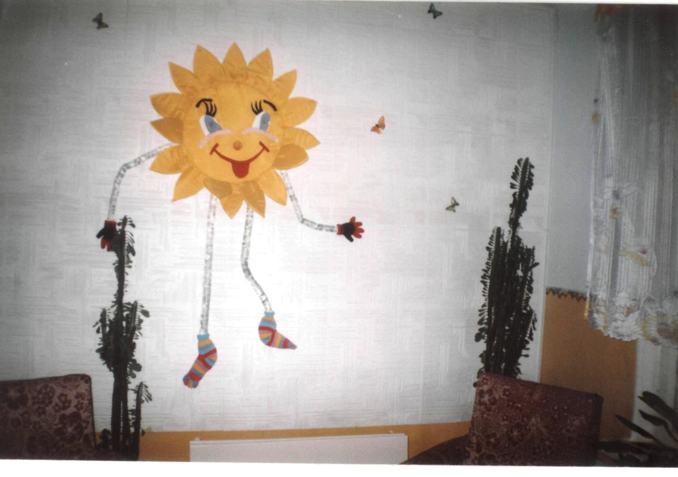
В приёмной создан центр коррекционно-педагогичес5кой пропаганды: ( стенды, ширмы, папки-передвижки, информационные листы) в котором помещен материал по актуальным вопросам воспитания и обучения дошкольников.
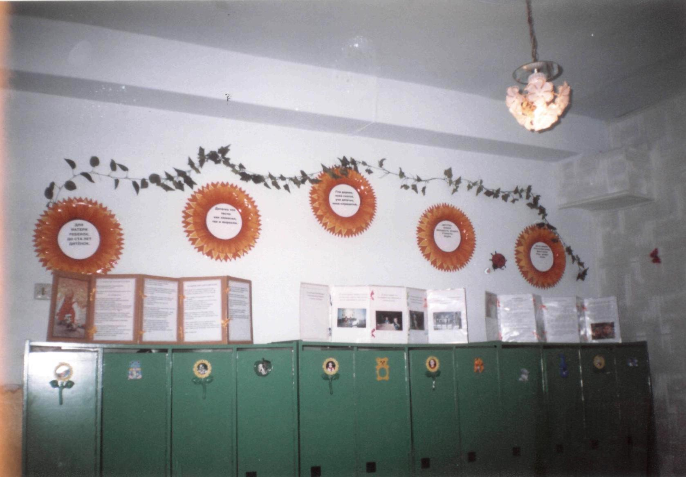

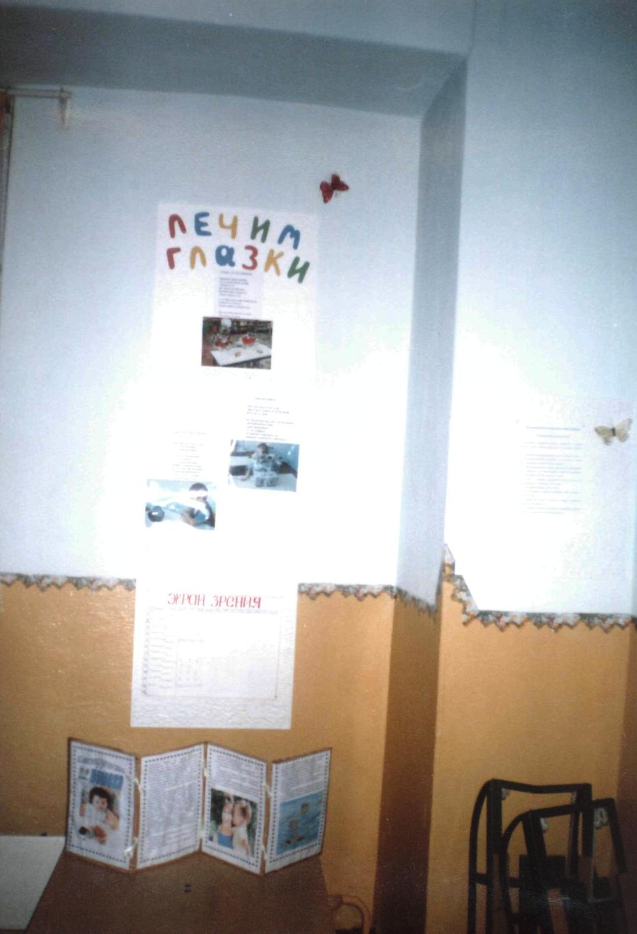
Знакомясь с информацией, размещённой в этом центре, родители получают консультацию по проблемным вопросам, обогащают свой педагогический опыт.

Результат работы своих детей родители видят на стенде «Наш вернисаж».
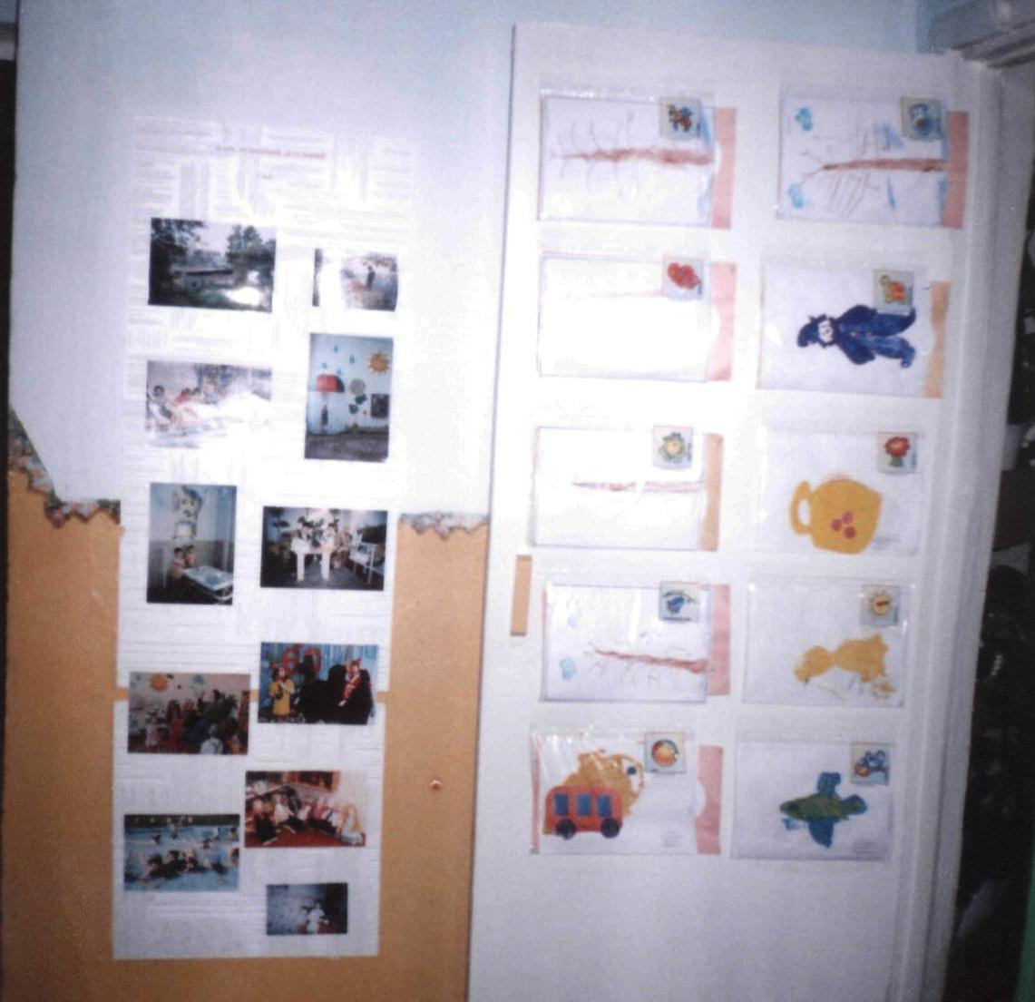

Группа «Подсолнушки» яркая, весёлая, радостная – вызывает позитивные чувства у детей.

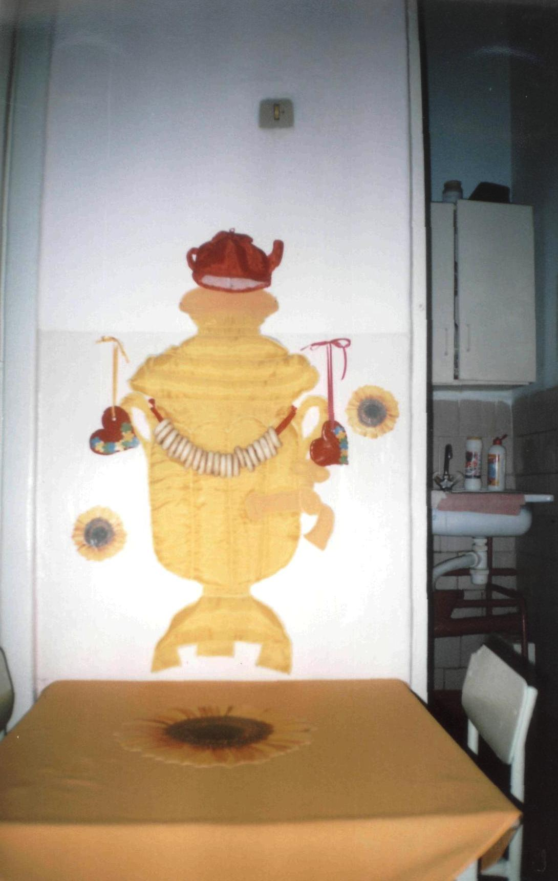
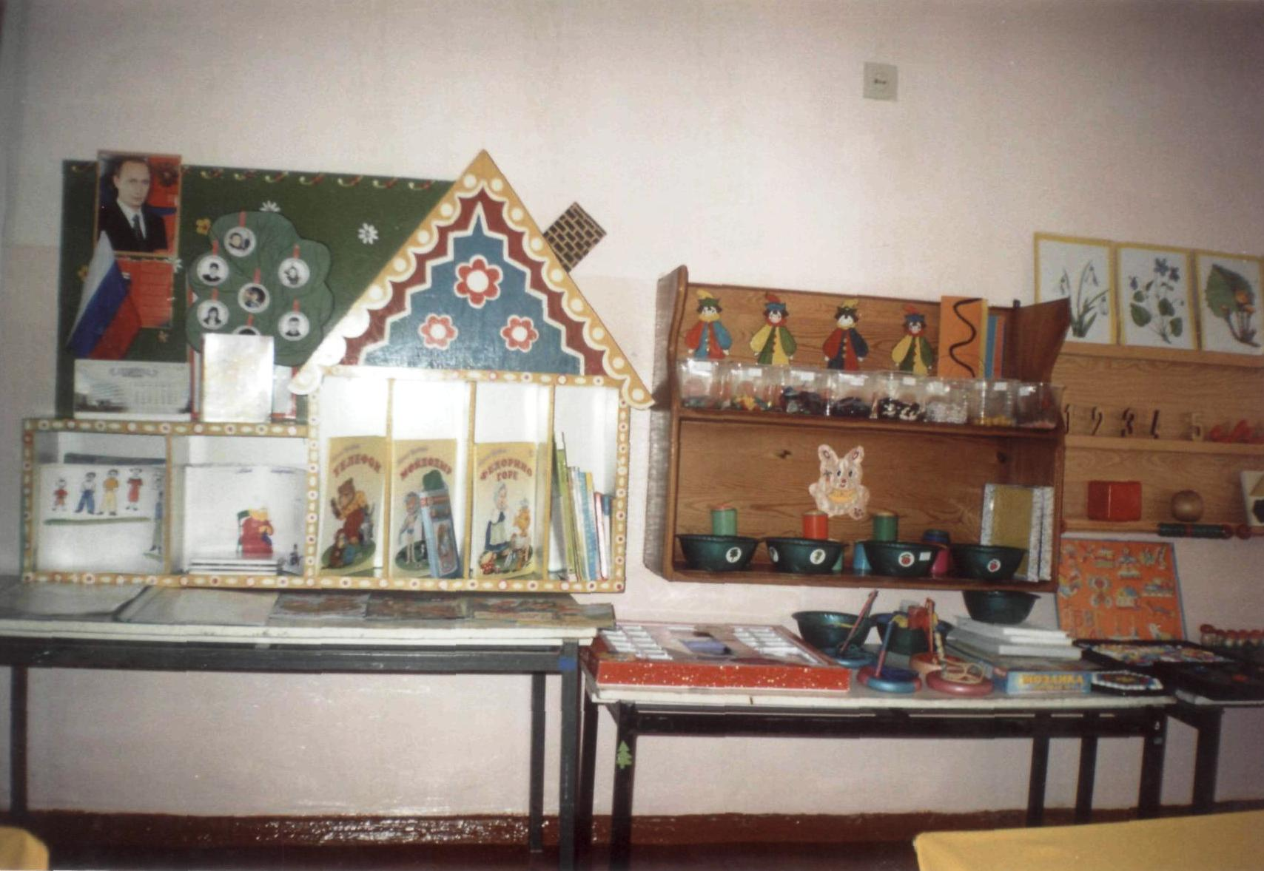
Группа распределена на несколько зон – учебную. Игровую, познавательную, зону отдыха, сенсорную.
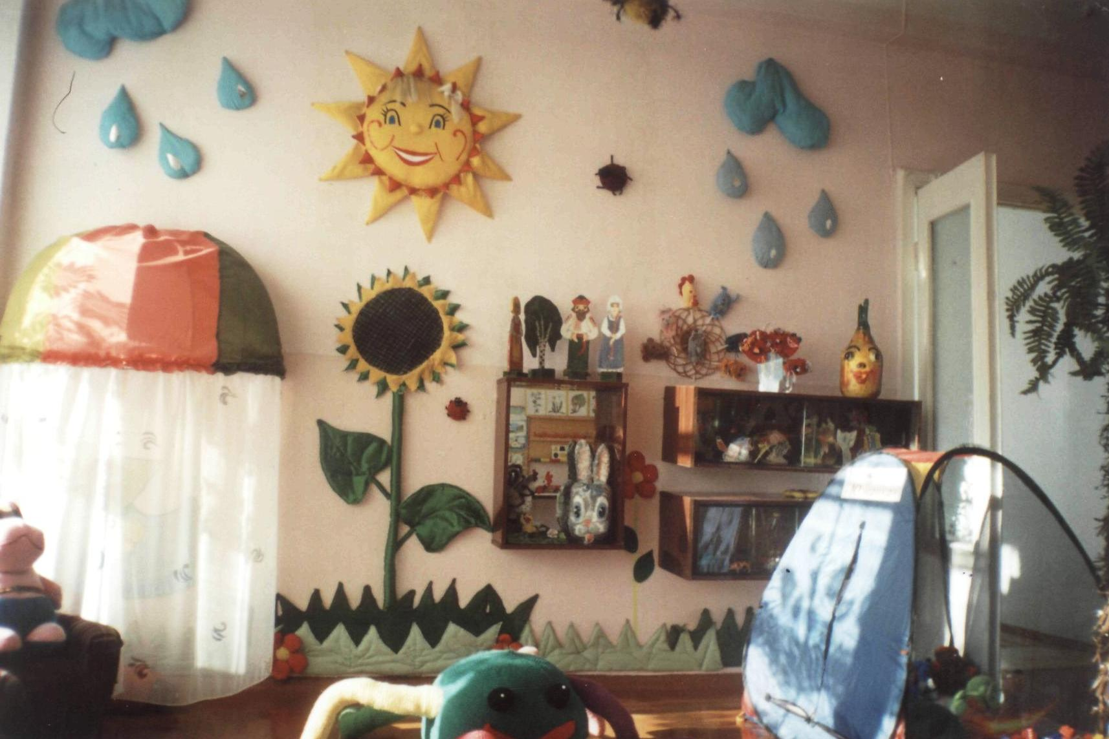
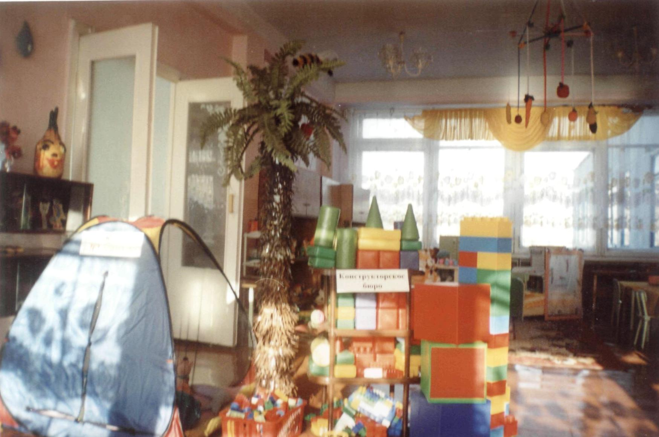

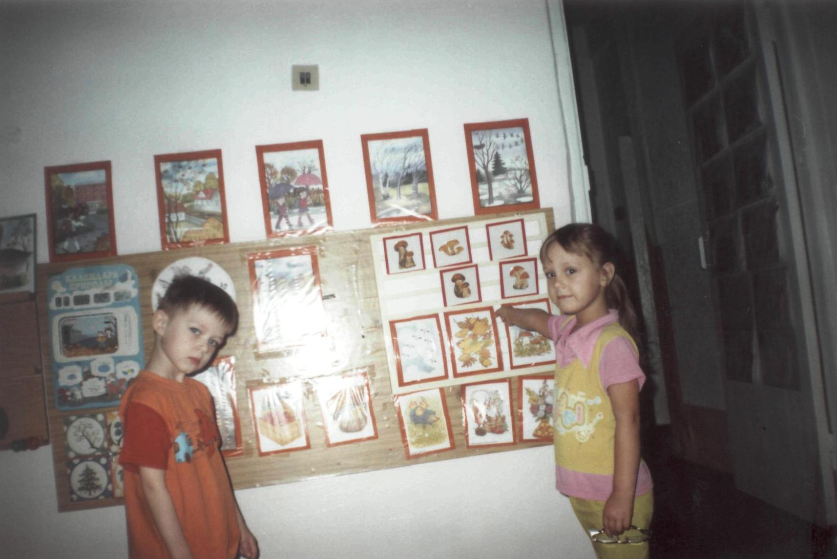
В «Подсолнушке» много ярких игрушек, игр, дидактического материала, множество макетов, интересных для детей. Например: «Полюшко», « Подземная кладовая гнома», «морское дно» и другие.
В группе оформлено третье пространство подвесные - модули, зрительные стадионы.
На группе работают 2 воспитателя: Байер Тамара Николаевна и Слепцова Надежда Васильевна. Помощник воспитателя – Переведенцева Татьяна Васильевна.
Байер Т.Н. – 1957 года рождения. Образование – среднее- специальное. Окончила Барнаульское педагогическое училище в 1976 году по специальности «Дошкольное воспитание».
Имею высшую квалифицированную категорию по должности – воспитатель детского сада. Стаж работы в ДОУ – 3 года. За успехи в воспитании детей дошкольного возраста и совершенствование воспитательного процесса, в свете современных требований, награждена почётными грамотами.
«Комитета Администрации Алтайского края по образованию и Крайкома профсоюза работников народного образования и науки», Почётной грамотой «Министерства образования и науки российской Федерации»
Я использую в работе основные принципы организации коррекционо-педагогических процессов.
Учитываю общие и индивидуальные особенности развития детей с нарушениями зрения.
Использую комплексный подход в диагностике и коррекционной помощи детям.
Дифференцированно подхожу к детям в зависимости от их состояния здоровья. Формирую у детей навыки опрятности, самообслуживания. Культурного поведения. Развиваю эстетическое восприятие.
Слепцова Надежда Васильевна. 196 года рождения. Образование высшее педагогическое, окончила Барнаульский государственный педагогический институт в 1983 г. стаж работы в ДОУ – 27 лет.
Имею высшую квалифицированную категорию по должности воспитатель. Хорошо владею знаниями коррекционной педагогики и психологии, теорией и методиками воспитания и обучения детей с проблемами в развитии.
Моя позиция по отношению к ребёнку:
- В каждом ребёнке вижу личность!
- Хочу быть полезной каждому ребёнку в обретении уверенности в себе, не заставляю действовать по желанию взрослых.
- Готова принять чувства ребёнка, а не оцениваю и не осуждаю их.
- Верю в возможности ребёнка, в его одарённость.
- Стремлюсь воспитывать самостоятельность.
Позиция по отношению к родителям:
- Вижу в родителях соратников, помощников, единомышленников.
- Формирую у них способность понять потребности ребёнка, сделать его счастливым, увидеть перспективы его развития.
- Развиваю у родителей навыки педагогической культуры, под которой подразумевается достаточная подготовленность и педагогическая компетентность.
За последние пять лет обобщила свой опыт работы по темам:
- «Повышение психолого-педагогической компетенции родителей, имеющих детей с нарушением зрения, для улучшения детско-родительских отношений в семье»,
- «Игра – как средство взаимодействия взрослого и ребёнка», «Как занять и развлечь ребёнка дома»,
- «Традиции и инновации в работе с родителями. Компетентностный подход в работе с родителями».
Считаю, что по этим вопросам могу профессионально консультировать родителей и интересующихся данными темами.

